Отчет по лабораторной работе №18

Тема: Определение параметров реального газа по критической точке.

Цель: изучить свойства реальных газов и определить характеристические параметры а и b в уравнении Ван-дер-Ваальса.

Рабочая формула: $a=27b^{2}p_{k};b= \frac{V_{k}}{3}$
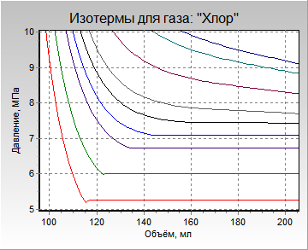

Из графика видим, что критическая точка принадлежит изотерме, изображенной синим цветом.
P_{k}=7,49 МПа = 74,9*10⁵ Па
V_{k}=175,03 мл = 1750,3*10⁻⁷ м³
T_{k}= 419K

- По формуле $p_{k}V_{k}= \frac{3}{8}RT$ проверим полученные данные.
$$\frac{3}{8}RT = \frac{3}{8}*8,314*419=1306,33$$
Расчет по критическим параметрам:
$p_{k}V_{k}$ = 74,9*10⁵*1750,3*10⁻⁷=1310,97

2. Рассчитаем параметры a и b
$b= \frac{V_{k}}{3}=\frac{1750,3*{10}^{-7}}{3}=583,4*{10}^{-7}$ м³*моль⁻¹
$a=27b^{2}p_{k}=27*(583,4*{10}^{-7})^{2}*74,9*{10}^{5}=0,68$ м⁶ * моль⁻²*Па

Задание: Рассчитать доверительные интервалы Δа и Δb, учитывая, что шаг изменения температуры ΔТ = 5К, а точность определения давления и объёма ограничена масштабом осей координат.

